Приложение № 4

УТВЕРЖДЕНО

приказом МБУ ДО СШОР №8 г. Кирова
от 26.03.2024 № 24-ОД
ПОЛОЖЕНИЕ
о конфликте интересов
в Муниципальном бюджетном учреждении дополнительного образования «Спортивная школа олимпийского резерва № 8»
г. Кирова
(МБУ ДО СШОР № 8)
1. Общие положения

1.1. Положение о конфликте интересов в МБУ ДО СШОР № 8 г. Кирова (далее – Положение) разработано в соответствии с положениями федерального закона от 25.12.2008 № 273-ФЗ «О противодействии коррупции».
1.2. Настоящее Положение является внутренним документом МБУ ДО СШОР № 8 г. Кирова (далее – Учреждение), основной целью которого является установление порядка выявления и урегулирования конфликтов интересов, возникающих у работников Учреждения в ходе выполнения ими трудовых обязанностей.
1.3. Под конфликтом интересов в настоящем Положении понимается ситуация, при которой личная заинтересованность (прямая или косвенная) работника Учреждения влияет или может повлиять на надлежащее, объективное и беспристрастное исполнение им трудовых (должностных) обязанностей.
Под личной заинтересованностью понимается возможность получения доходов в виде денег, иного имущества, в том числе имущественных прав, услуг имущественного характера, результатов выполненных работ или каких-либо выгод (преимуществ) работником Учреждения и (или) состоящими с ним в близком родстве или свойстве лицами (родителями, супругами, детьми, братьями, сестрами, а также братьями, сестрами, родителями, детьми супругов и супругами детей), гражданами или организациями, с которыми работник Учреждения и (или) лица, состоящие с ним в близком родстве или свойстве, связаны имущественными, корпоративными или иными близкими отношениями.
1.4. Действие настоящего Положения распространяется на всех работников Учреждения вне зависимости от занимаемой должности и выполняемых функций.
1.5. Гражданин, поступающий на работу в Учреждение, обязан ознакомиться с настоящим Положением под подпись и соблюдать его в процессе трудовой деятельности.

2. Основные принципы управления конфликтом интересов в Учреждении

В основу работы по управлению конфликтом интересов в Учреждении положены следующие принципы:
обязательность раскрытия сведений о реальном или потенциальном конфликте интересов;
индивидуальное рассмотрение и оценка репутационных рисков для Учреждения при выявлении каждого конфликта интересов и его урегулирование;
конфиденциальность процесса раскрытия сведений о конфликте интересов и процесса его урегулирования;
соблюдение баланса интересов Учреждения и работника при урегулировании конфликта интересов;
защита работника от преследования в связи с сообщением о конфликте интересов, который был своевременно раскрыт работником и урегулирован (предотвращен) Учреждением.

3. Порядок раскрытия конфликта интересов работником Учреждения и порядок его урегулирования, в том числе возможные способы разрешения возникшего конфликта интересов

3.1. В соответствии с условиями настоящего Положения устанавливаются следующие виды раскрытия конфликта интересов:
раскрытие сведений о конфликте интересов при приеме на работу;
раскрытие сведений о конфликте интересов при переводе на новую должность;
разовое раскрытие сведений по мере возникновения ситуаций конфликта интересов;
раскрытие сведений о конфликте интересов в ходе заполнения декларации о конфликте интересов.
3.2. Раскрытие конфликта интересов осуществляется в письменной форме путем направления на имя руководителя Учреждения уведомления о возникновении личной заинтересованности при исполнении трудовых (должностных) обязанностей, которая приводит или может привести к конфликту интересов (далее – уведомление), по форме в соответствии с приложением № 1 к настоящему Положению.
К уведомлению могут прилагаться имеющиеся в распоряжении работника дополнительные материалы, подтверждающие факт возникновения личной заинтересованности при исполнении трудовых (должностных) обязанностей, которая приводит или может привести к конфликту интересов.
Работник представляет уведомление лично, как только станет ему об этом известно, либо на следующий рабочий день, а в случае нахождения его вне места работы, не позднее одного рабочего дня, следующего за днем прибытия к месту работы.
3.3. Прием сведений о конфликте интересов осуществляет должностное лицо, ответственное за профилактику коррупционных и иных правонарушений в Учреждении.
3.4. Указанное в пункте 3.2 настоящего Положения уведомление подлежит регистрации в день его поступления в журнале регистрации уведомлений работников (наименование учреждения (организации) о возникновении личной заинтересованности при исполнении трудовых (должностных) обязанностей, которая приводит или может привести к конфликту интересов (далее – журнал регистрации уведомлений), оформленном в соответствии с приложением № 2 к настоящему Положению.
Листы журнала регистрации уведомлений должны быть прошиты, пронумерованы и скреплены печатью Учреждения.
Копия уведомления с отметкой о регистрации выдается работнику на руки либо направляется по почте с уведомлением о получении.
3.5. Рассмотрение уведомлений осуществляется комиссией (наименование учреждения (организации) по соблюдению требований к служебному поведению работников и урегулированию конфликта интересов в соответствии с Положением о комиссии (наименование учреждения (организации) по соблюдению требований к служебному поведению работников и урегулированию конфликта интересов, утвержденным приказом (распоряжением) Учреждения.
3.6. В Учреждении для работников, чьи должности включены в Перечень должностей, замещение которых связано с коррупционным риском, организуется ежегодное заполнение декларации о конфликте интересов.
Форма декларации о конфликте интересов и круг лиц, на которых распространяется требование заполнения декларации о конфликте интересов, определяются приказом (распоряжением) Учреждения.

3.7. Учреждение берет на себя обязательство конфиденциального рассмотрения представленных сведений и урегулирования конфликта интересов и принимает меры, исключающие возможность свободного доступа третьих лиц к местам хранения уведомлений и материалов к ним.
3.8. Поступившая информация должна быть тщательно проверена должностным лицом, ответственным за профилактику коррупционных и иных правонарушений в Учреждении, с целью оценки серьезности возникающих для Учреждения рисков и выбора наиболее подходящей формы урегулирования конфликта интересов.
3.9. По результатам проверки поступившей информации должно быть установлено является или не является возникшая (способная возникнуть) ситуация конфликтом интересов.
Ситуация, не являющаяся конфликтом интересов, не нуждается в специальных способах урегулирования.
3.10. В случае если конфликт интересов имеет место, то могут быть использованы следующие способы его разрешения:
ограничение доступа работника к конкретной информации, которая может затрагивать личные интересы работника;
добровольный отказ работника Учреждения или его отстранение (постоянное или временное) от участия в обсуждении и процессе принятия решений по вопросам, которые находятся или могут оказаться под влиянием конфликта интересов;
пересмотр и изменение трудовых (должностных) обязанностей работника;
перевод работника на должность, предусматривающую выполнение трудовых (должностных) обязанностей, не связанных с конфликтом интересов;
дополнительный контроль за принятием работником решений и совершением им действий, которые находятся или могут оказаться под влиянием конфликта интересов;
передача работником принадлежащего ему имущества, являющегося основой возникновения конфликта интересов, в доверительное управление;
отказ работника от выгоды, своего личного интереса, порождающего конфликт с интересами Учреждения;
увольнение работника из Учреждения по инициативе работника;
увольнение работника по инициативе работодателя за совершение дисциплинарного проступка, то есть за неисполнение или ненадлежащее исполнение работником по его вине возложенных на него трудовых (должностных) обязанностей.
3.11. При разрешении имеющегося конфликта интересов следует выбрать наиболее «мягкую» меру урегулирования из возможных с учетом существующих обстоятельств. Более жесткие меры следует использовать только в случае, когда это вызвано реальной необходимостью или в случае, если более «мягкие» меры оказались недостаточно эффективными.
При принятии решения о выборе конкретного метода разрешения конфликта интересов важно учитывать значимость личного интереса работника и вероятность того, что этот личный интерес будет реализован в ущерб интересам Учреждения.

4. Обязанности работников в связи с раскрытием и урегулированием конфликта интересов

Положением устанавливаются следующие обязанности работников в связи с раскрытием и урегулированием конфликта интересов:
при выполнении своих трудовых (должностных) обязанностей руководствоваться интересами Учреждения – без учета своих личных интересов, интересов своих родственников и друзей;
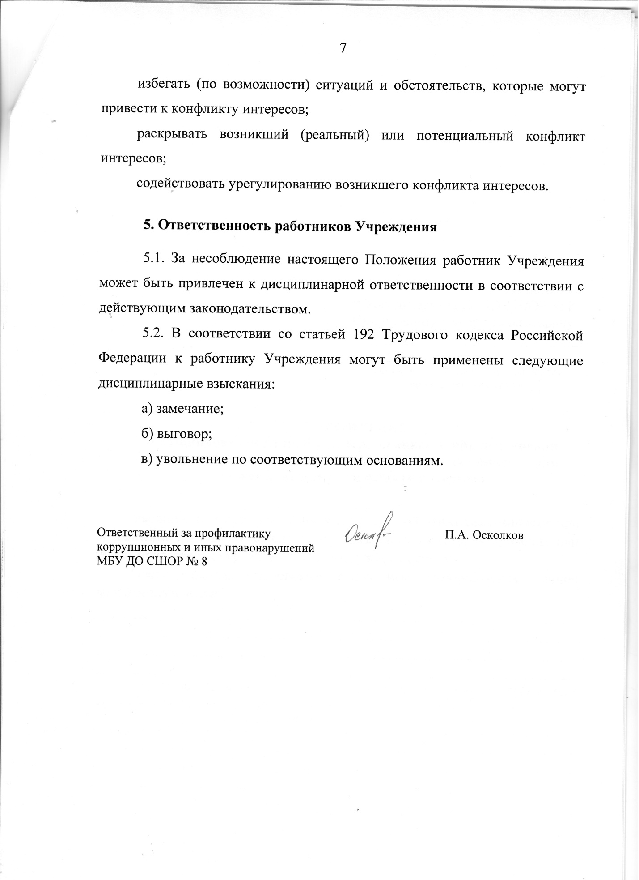

Приложение № 1

к Положению

Руководителю МБУ ДО СШОР № 8
Самигуллину Анвару Тальгатовичу
от ______________________________
________________________________
(Ф.И.О. (последнее – при наличии), должность работника)

УВЕДОМЛЕНИЕ
о возникновении личной заинтересованности при исполнении трудовых (должностных) обязанностей, которая приводит или может привести к конфликту интересов
Уведомляю о возникновении у меня личной заинтересованности при исполнении трудовых (должностных) обязанностей, которая приводит или может привести к конфликту интересов (нужное подчеркнуть).
Обстоятельства, являющиеся основанием возникновения личной заинтересованности: _________________________________________________________________
__________________________________________________________________
__________________________________________________________________
__________________________________________________________________
Трудовые (должностные) обязанности, на исполнение которых влияет или может повлиять заинтересованность:
_________________________________________________________________
__________________________________________________________________
__________________________________________________________________
__________________________________________________________________
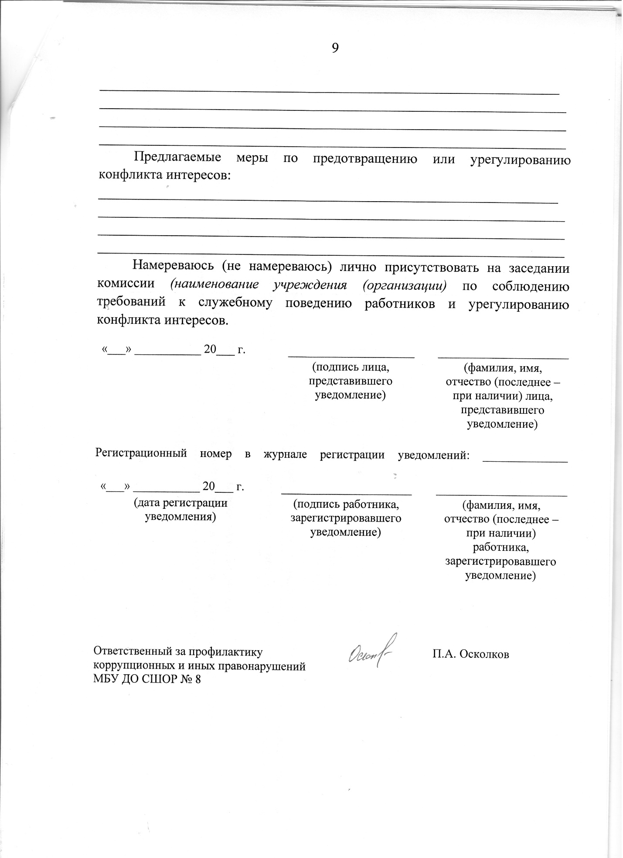

Приложение № 2

к Положению
ЖУРНАЛ
регистрации уведомлений работников (наименование учреждения (организации) о возникновении личной заинтересованности при исполнении трудовых (должностных) обязанностей, которая приводит или может привести к конфликту интересов
№ п/п | Регистрационный номер уведомления | Дата регистрации уведомления | Уведомление представлено |  | Уведомление зарегистрировано |  |  | Отметка о получении копии уведомления (подпись, дата) либо о направлении копии уведомления по почте
№ п/п | Регистрационный номер уведомления | Дата регистрации уведомления | фамилия, имя, отчество (последнее –  при наличии) | должность | фамилия, имя, отчество (последнее – при наличии) | должность | подпись
__________

